IMI PNEUMATEX Schnellentlüfter Zeparo ZUT 25

IMI Hydronic Engineering Deutschland

Eigenschaften

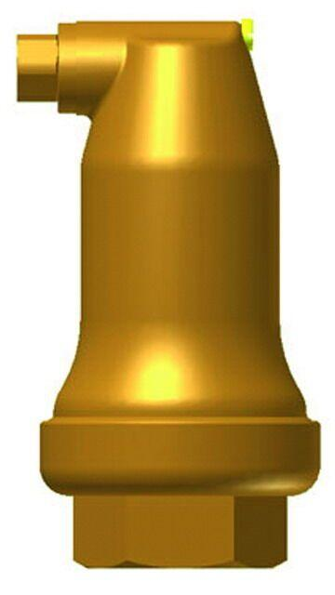

GTIN:

7640148632478

HAN:

7890525

Werkstoff

Messing

max. Mediumtemperatur (Dauerbetrieb) (°C)

160,00

Nennweite DN

25,00

max. Arbeitsdruck (bar)

10